R E P U B L I K A H R V A T S K A
KARLOVAČKA ŽUPANIJA
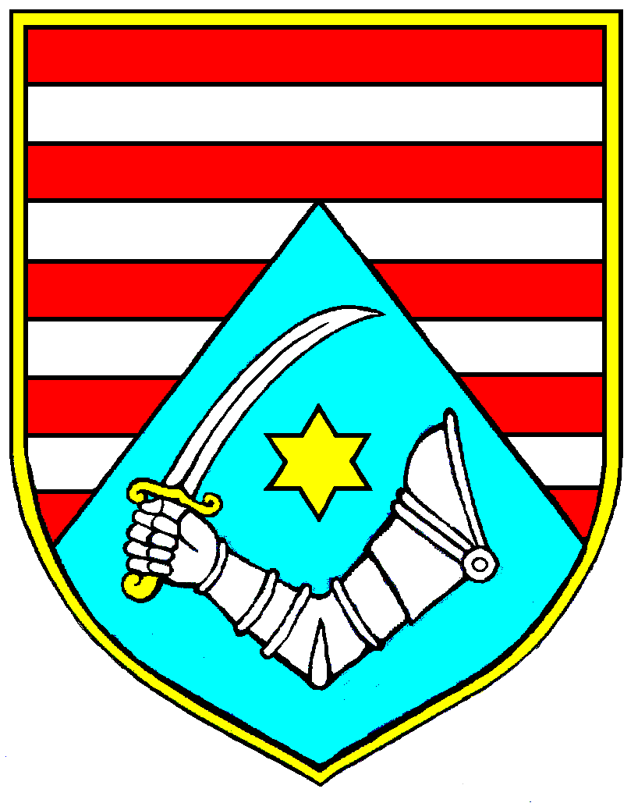

Službenik za informiranje

KLASA: 008-01/17-01/03
URBROJ: 2133/1-08/01-17-02
Karlovac, 27. ožujka 2017.

Gospodin Miroslav Schlossberg

Predmet: Zahtjev za pristup informacijama

Poštovani,

vezano za Vaš zahtjev o pravu na pristup informacijama koji je s Vaše strane upućen u subotu, 25. ožujka 2017. godine, a u Tajništvu, pravnim i općim poslovima Karlovačke županije otvoren i pročitan u ponedjeljak, 27. ožujka 2017. godine, dostavljamo Vam pregled pravnih osoba, postotak odnosno udio u vlasništvu Karlovačke županije, sjedište i adresu, naziv odgovorne osobe te kontakt podatke za trgovačka društva kojih bi Karlovačka županija bila vlasnica ili suvlasnica:

PODUZETNIČKA ZONA KORANA d.o.o. za usluge i poslovanje nekretninama
Udio Županije u vlasništvu - 100%
Ambroza Vraniczanya 2, Karlovac
Direktor - MLADEN KOBASIĆ, dipl. oec.
e-mail: mladen.kobasic@kazup.hr
tel. 047/609-170
fax. 047/609-175

RAZVOJNA AGENCIJA KARLOVAČKE ŽUPANIJE KARLA D.O.O.
Udio Županije u vlasništvu - 62,80%
Haulikova 14, Karlovac
Direktor - VIKTOR ŠEGRT, dipl. ing. šum.
e-mail: info@ra-kazup.hr
tel. 047/612-800
fax. 047 /609-499
Centar za gospodarenje otpadom Karlovačke županije KODOS d.o.o.
Udio Županije u vlasništvu - 46,80%
J. Haulika 14, Karlovac
Direktor - MARIJA TUFEKOVIĆ, mag.ing.techn.aliment.
e-mail. info@cgoka.hr
tel. 047/600-397
fax. 047/658-940

CESTE KARLOVAC d.d.
CESTE KARLOVAC, dioničko društvo za održavanje, zaštitu i izgradnju cesta, građevinarstvo i projektiranje
Udio Županije u vlasništvu - 25%
Barilović, Belajske Poljice, Poslovni park Karlovac 1/A
Direktor - DARKO MARKOVIĆ, dipl.ing.građ.
e-mail. ceste-karlovac@ceste-karlovac.hr
tel. 047/645-155
fax. 047/645-070

Vodoprivreda Karlovac d.d.
Vodoprivreda Karlovac d.d. za projektiranje, izgradnju i održavanje vodnih građevina i građevinarstvo
Udio Županije u vlasništvu - 20,42%
Obala Franje Račkoga 10, Karlovac
Direktor - NADA ŠTEFANAC,
e-mail. vodoprivreda-karlovac@ka.t-com.hr, vodoprivreda.karlovac.d.d@ka.htnet.hr, direktor@vdpk.hr
tel. 047/609-999, 047/609-960, 047/600-369, 047/648-322, 047/648-170
fax. 047/648-165

Hrvatski Radio Karlovac d.o.o.
Udio Županije u vlasništvu - 13,33%
Ambroza Vranyczanyja 2, Karlovac
A. Vranyczanyja 2, 47000 Karlovac, p. p. 91
Direktor - MATIJA PERKOVIĆ
tel. 047/611-400
fax. +047/611-404

S poštovanjem,

Službenik za informiranje:
Irena Gerovac Zrnić, dipl.iur.

